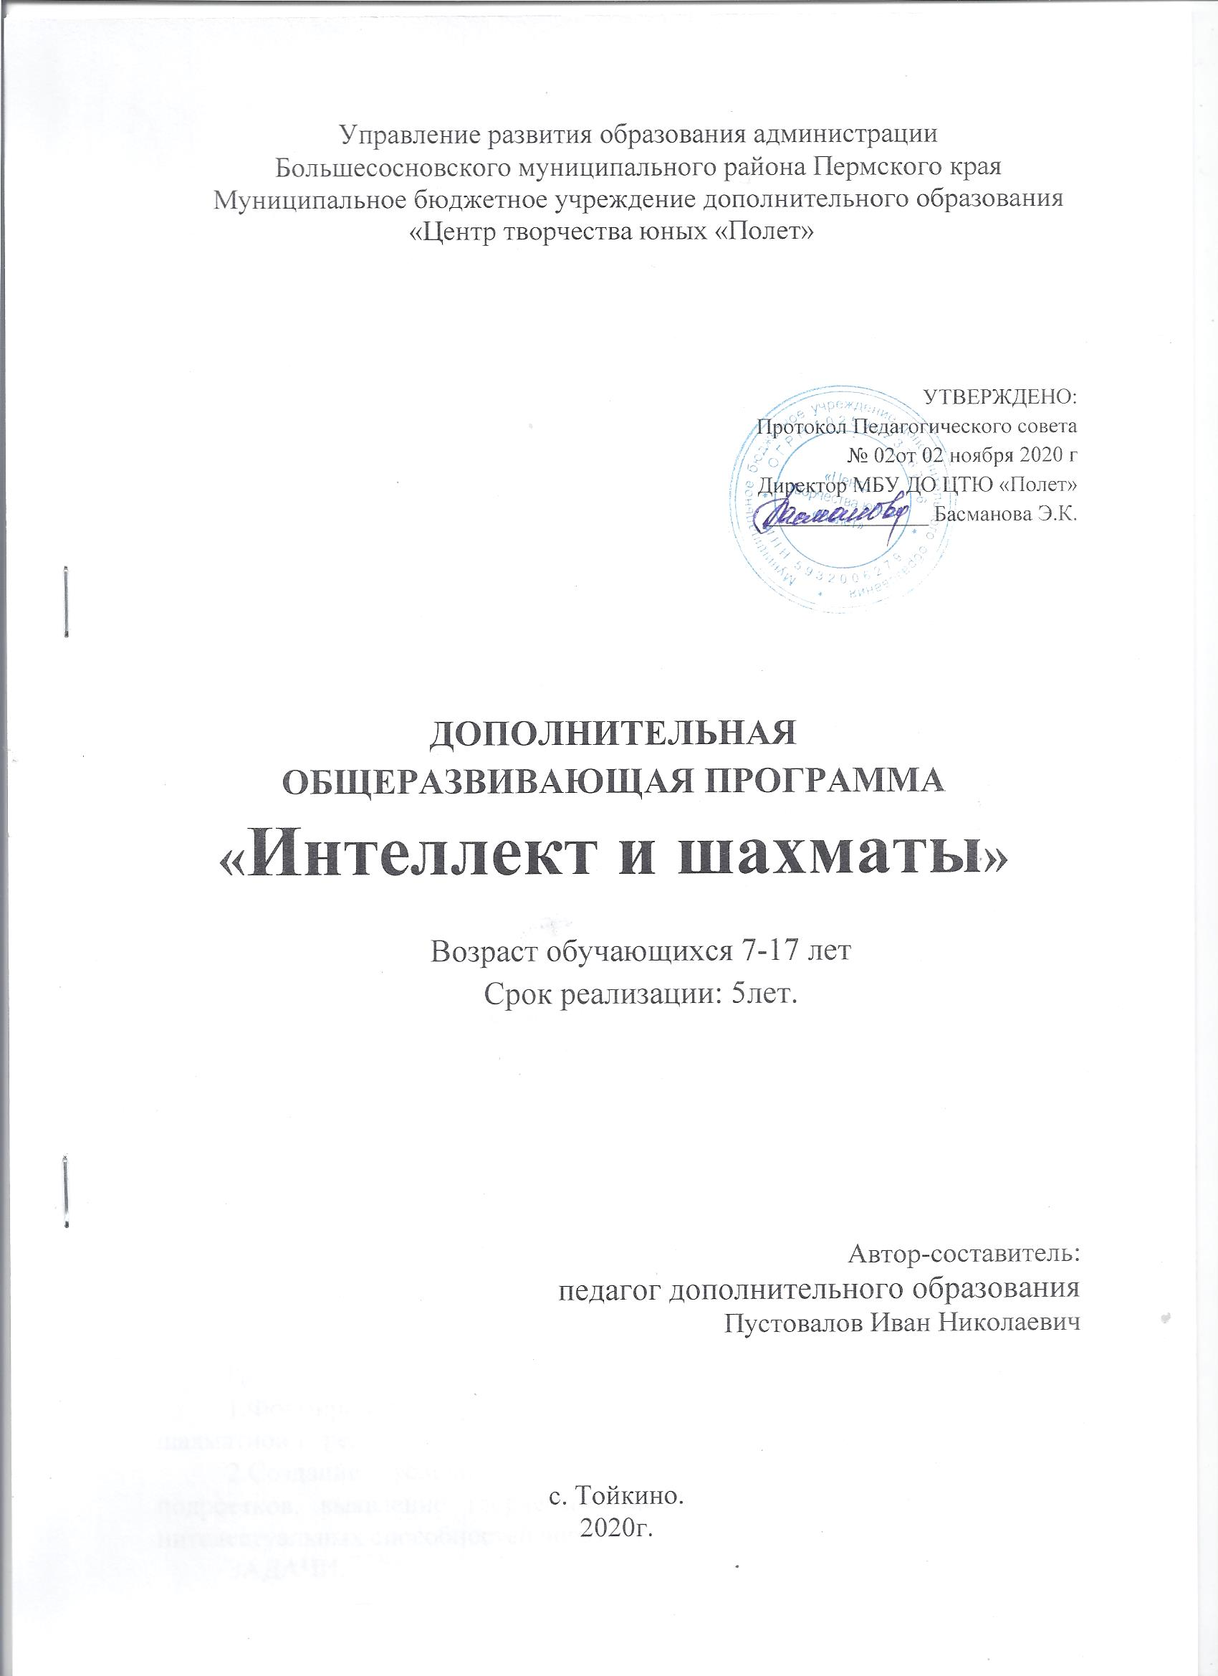

Пояснительная записка.

Направленность – естественнонаучная. Профиль – интеллектуальный клуб
Актуальность. Шахматы с полным правом можно назвать великой игрой. Поистине безграничное богатство содержания и возможностей делает эту старинную игру такой притягательной для людей всех возрастов и культурных уровней. Шахматы не только игра, доставляющая радость творчества, но и действенное, эффективное средство умственного развития.
Отличительные особенности программы
Шахматы - это не только спорт, но наука и искусство.
Не зря говорят самый дешовый способ сделать человека умным, нужно научить его играть в шахматы.
Адресат программы
Программа шахматного кружка для учащихся 1-11 классов
Работа с детьми проводится в рамках целостного педагогического процесса, основанного на принципах:
- доступности в обучении и воспитании, согласно которому работа строится с учетом возрастных особенностей, уровня их обученности и воспитанности (от простого к сложному);
- наглядности – использование демонстрационной доски, шахматных часов, дидактического материала, помогающего глубокому усвоению учебной программы;
- индивидуальности – подхода в воспитании с учетом характера, способностей, интересов;
- коллективности – использования индивидуальной, фронтальной и групповой работы;
- сотрудничества – создание благоприятных условий для самореализации личности в коллективе;
- связи теории и практики – применение знаний на практике (ведение партии, решение задач);
- сочетание уважения к личности ребенка с разумной требовательностью.
Срок освоения программы 5лет
Форма обучения очная
Режим занятий 2группы по 2 часа в неделю.

Цель и задачи программы.
ЦЕЛЬ:
1.Формирование у учащихся целостного представления о шахматах и шахматной игре.
2.Создание условий для интелектуального развития детей и подростков, выявление творческого потенциала и дальнейшее развитие интелектуальных способностей через игру в шахматы.
ЗАДАЧИ:
1.Систематизировать подходы к изучению шахматной игры; сформировать у учащихся единую систему понятий, связанных с созданием, получением, обработкой, интерпретацией и хранением информации по теории шахматной игры; показать основные приемы эффективного использования основных приемов шахматной игры; сформировать практический навык игры.
2.Привлечь к интеллектуальной деятельности большее число детей и подростков.
3.Развивать логическое мышление, мыслительные и коммуникативные способности, призванные способствовать адекватной социализации личности развитию лидерских качеств.
4.Создать условия для развития психических функций: памяти, мышления, внимания, восприятияю. Отдельных свойств, личности и характера: лидерства, социальных ролей, эмоциональной и волевой регуляции.
Содержание программы.

На первых занятиях кружковцы узнают о происхождении шахмат, знакомясь с историей и легендами. Затем начинают приобщаться к самой игре, узнают правила игры и ходы фигур, знакомятся с чемпионами мира по шахматам. В дальнейшем прорабатывается элементарный шахматный материал, основной упор на занятиях делается на детальном изучении силы и слабости каждой фигуры, ее игровых возможностей. Стержневым моментом занятий является деятельность самих детей, когда они наблюдают, сравнивают, классифицируют, группируют, делают выводы, выясняют закономерности. Внимание уделяется простейшим методам реализации материального и позиционного преимущества. Важная роль отводится развитию комбинационного зрения, базовым принципам планирования. При этом из всего обилия шахматного материала отбирается более доступный и максимально ориентированный на развитие материал. К практической части подключаются сеансы одновременной игры, тематические матчи, консультационные партии. На занятиях планируется анализировать сыгранные партии, находить и искоренять допущенные ошибки. Далее дети участвуют в шахматных викторинах, конкурсах и турнирах. Для изучения курса мною предусмотрено использование мультимедийных технологий.

Тематическое планирование

№ п/п | Наименование разделов, тем | Количество часов
 |  | Всего | Теория | Практика
1 год обучения |  | 66 | 24 | 42
 | 1.Правила игры. | 17 | 6 | 11
1.1. | Техника безопасности. История возникновения шахмат. Доска и фигуры. Цель игры. | 2 | 1 | 1
1.2. | Ходы фигур. Шах и мат. О поведении игроков. Шахматная позиция. | 3 | 1 | 2
1.3. | Шахматная нотация. Запись партии. | 3 | 1 | 2
1.4. | Пат. Ничья. | 3 | 1 | 2
1.5. | Рокировка. | 3 | 1 | 2
1.6. | Превращение пешки. Взятие на проходе. | 3 | 1 | 2
 | 2.Как научиться играть в шахматы. | 12 | 4 | 8
2.1. | Эндшпиль. Матование одинокого короля. Как изучать эндшпиль. | 3 | 1 | 2
2.2. | Как изучать миттельшпиль | 3 | 1 | 2
2.3. | Дебют. Десять правил игры в дебюте для начинающих. | 3 | 1 | 2
2.4. | Нападение и защита. Размен. Сравнительная ценность фигур. | 3 | 1 | 2
 | 3.Особенности фигур. | 4 | 2 | 2
3.1. | Ладья. Слон. Конь. | 2 | 1 | 1
3.2. | Ферзь. Король. Пешка. | 2 | 1 | 1
 | 4. Об особенностях шахматной борьбы и шахматном спорте. | 33 | 12 | 21
4.1. | Особенности шахматной борьбы. | 3 | 1 | 2
4.2. | «Силовые» методы в шахматах: шах, нападение, размен, жертва, угроза. Форсированный вариант. | 3 | 1 | 2
4.3. | Оценка позиции. | 3 | 1 | 2
4.4. | Вечный шах. | 3 | 1 | 2
4.5. | Как правильно предлагать ничью. | 3 | 1 | 2
4.6. | Шахматные часы. Контроль. Цейтнот. | 3 | 1 | 2
4.7. | Как заканчивается шахматная партия. | 3 | 1 | 2
4.8. | Шахматные разряды и звания. | 3 | 2 | 1
4.9. | Задачи и этюды. | 3 | 1 | 2
4.10. | Упражнения. Мат в 1 ход. Мат в 2 хода. Сделайте ничью. | 3 | 1 | 2
4.11. | Три стадии шахматной партии и их стратегические цели. | 3 | 1 | 2
2 год обучения |  | 66 | 13 | 53
 | 5.Как разыгрывать дебют. | 36 | 7 | 29
5.1. | Основные цели дебюта. | 6 | 1 | 5
5.2. | Развитие фигур и борьба за центр в дебютах. | 5 | 1 | 4
5.3. | Дебют четырёх коней. | 5 | 1 | 4
5.4. | Защита двух коней. | 5 | 1 | 4
5.5. | Шотландская партия. | 5 | 1 | 4
5.6. | Испанская партия. | 5 | 1 | 4
5.7. | Французская защита. | 5 | 1 | 4
 | 6. Различные виды преимущества. | 30 | 6 | 24
6.1. | Материальное преимущество. Позиционное преимуществ. | 5 | 1 | 4
6.2. | Преимущество в развитии. | 5 | 1 | 4
6.3. | Преимущество в пространстве. | 5 | 1 | 4
6.4. | Владение открытыми линиями. | 5 | 1 | 4
6.5. | Слабые и сильные поля. | 5 | 1 | 4
6.6. | Ослабление позиции короля. | 5 | 1 | 4
3 год обучения |  | 66 | 11 | 55
 | 7. Пешечные окончания. | 42 | 7 | 35
7.1. | Правило квадрата | 6 | 1 | 5
7.2. | Король и пешка против короля. Оппозиция. | 6 | 1 | 5
7.3. | Золотое правило оппозиции. Запасные ходы для овладения оппозицией. | 6 | 1 | 5
7.4. | Активный король – как лишняя фигура. | 6 | 1 | 5
7.5. | Отдаленная проходная пешка. Защищенная проходная. | 6 | 1 | 5
7.6. | Этюд Рети. Пешечный прорыв. | 6 | 1 | 5
7.7. | Цугцванг. | 6 | 1 | 5
 | 8. Фигура против пешки. | 24 | 4 | 20
8.1. | Ферзь против пешки | 6 | 1 | 5
8.2. | Ладья против пешки | 6 | 1 | 5
8.3. | Слон против пешки | 6 | 1 | 5
8.4. | Конь против пешки. | 6 | 1 | 5
4 - 5 год обучения |  | 112 | 0 | 112
 | 9.Турниры. Соревнования. | 112 | 0 | 112
9.1. | Турнир по круговой системе с записью партий и контролем времени (1 час на партию каждому игроку) | 92 | 0 | 92
9.2. | Участие в различных соревнованиях различного уровня | 20 | 0 | 20
 | ИТОГО: | 310 | 48 | 262

Содержание учебного – тематического плана программы
1 год обучения
1. Правила игры
Теория. История возникновения шахмат. Доска и фигуры. Цель игры. Ходы фигур. Шах и мат. О поведении игроков. Шахматная позиция. Шахматная нотация. Запись партии. Пат. Ничья. Рокировка. Превращение пешки. Взятие на проходе.
Практика. Расстановка фигур. Закрепление изученных ходов фигур. Дидактические задания и игры.
2. Как научиться играть в шахматы
Теория: Эндшпиль. Матование одинокого короля. Как изучить эндшпиль. Как изучать миттельшпиль. Дебют. Десять правил игры в дебюте для начинающих. Нападение и защита. Размен. Сравнительная ценность фигур.
Практика: Запись партий и позиций. Примеры нападения и защиты. Решение шахматных задач на мат в один ход. Игровая практика.
3.Особенности фигур
Теория: Ладья. Слон. Конь. Ферзь. Король. Пешка.
Практика: Игровая практика
4.Об особенностях шахматной борьбы и шахматном спорте
Теория: Особенности шахматной борьбы. Шах, нападение, размен, жертва, угроза. Форсированный вариант. Оценка позиции. Вечный шах. Как правильно предлагать ничью. Шахматные часы. Контроль. Цейтнот. Как заканчивается шахматная партия. Шахматные разряды и звания. Задачи и этюды. Упражнения. Мат в 1 ход. Мат в 2 хода. Сделайте ничью. Три стадии шахматной партии и их стратегические цели.
Практика: применение типовых позиций и правил. Игровая практика.
2 год обучения
5.Как разыгрывать дебют
Теория: Основные цели дебюта. Развитие фигур и борьба за центр в дебютах. Дебют четырёх коней. Защита двух коней. Шотландская партия. Испанская партия. Французская защита.
Практика: завоевание центра пешками или фигурами, мобилизация легких фигур. Игровая практика.
6.Различные виды преимущества
Теория: Материальное преимущество. Позиционное преимущество. Преимущество в развитии. Преимущество в пространстве. Владение открытыми линиями. Слабые и сильные поля. Ослабление позиции короля.
Практика: развитие комбинационного зрения, решение многоходовых комбинаций. Игровая практика.
3 год обучения
7.Пешечные окончания
Теория: Правило квадрата. Король и пешка против короля. Оппозиция. Золотое правило оппозиции. Запасные ходы для овладения оппозицией. Активный король – как лишняя фигура. Отдаленная проходная пешка. Защищенная проходная. Этюд Рети. Пешечный прорыв. Цугцванг.
Практика: Игровая практика
8.Фигура против пешки
Теория: Ферзь против пешки. Ладья против пешки. Слон против пешки. Конь против пешки.
Практика: Игровая практика.
4 - 5 год обучения
9.Турниры. Подведение итогов обучения
Теория. Привлечение ребят к участию в квалификационных турнирах и командных соревнованиях по своей возрастной группе. Шахматные турниры внутри учебной группы. Закрепление изученного материала. Анализ собственных партий. Подведение итогов обучения.
Практика: Игровая практика. Решение партий. Разбор партий. Шахматный турнир. Викторина.

Планируемые результаты.
- возросший интерес к шахматам;
- развитие интеллектуальных способностей;
- воспитание чувства уверенности и собственного достоинства.
Должны знать:
- шахматные термины: белое и черное поле, горизонталь, вертикаль, диагональ, центр, партнеры, начальное положение, белые, черные, ход, длинная и короткая рокировка, шах, мат, пат(ничья);
- названия шахматных фигур: ладья, слон, ферзь, конь, пешка, король;
- правила хода и взятия каждой фигуры.
- ценность шахматных фигур, сравнительную силу фигур
Должны уметь:
- ориентироваться на шахматной доске;
- играть каждой фигурой в отдельности и в совокупности с другими фигурами без нарушений правил шахматного кодекса;
- правильно расставлять фигуры перед игрой;
- рокировать;
- объявлять шах;
- ставить мат;
- матовать одинокого короля двумя ладьями, ферзем и ладьей, королем и ферзем, королем и ладьей;
- проводить элементарные комбинации.

Пользу от шахмат можно разделить на несколько блоков:
1. Ребенок учится принимать самостоятельные решения и отвечать за них. Пусть решения пока самые простые (куда и какой фигурой пойти), а ответственность не так страшна (самое страшное – проигрыш) – но это уже ответственность.
2. Вырабатывается усидчивость – в течение определенного времени ребенок учится концентрировать свое внимание на одном процессе, на игре в шахматы.
3. У ребенка вырабатывается пространственное воображение.
4. У ребенка формируется внутренний план действий
(способности действовать в уме).
5. Шахматы воспитывают характер, Любая неудача – это возможность для преодоления. Поэтому очень важно выработать правильное отношение к ошибкам. Желание побеждать и быть лучшим заставит ребёнка заниматься.

Условия реализации программы.
Материально-техническое обеспечение
- Демонстрационная доска с шахматными фигурами – 1;
- Шахматы – 8;
- Шахматные часы – 3;
- Компьютер;
- Проектор;
- Интерактивная доска;
- Компьютерная игра в шахматы для начинающих разной сложности.
Основные формы работы:
- Краткие увлекательные рассказы об истории шахмат и шахматных фигурах;
- Занимательные вопросы из жизни шахмат;
- Шахматные партии;
- Работа со словарем шахмат;
- Турниры;
- Презентации.

Формы аттестации.
- Школьный шахматный турнир, (11.11.2019- 15.11.2019 г.).
- Районные соревнования на призы Героя Советского Союза Васева М. А. 26.11.2019 г.
Грамоты, сертификаты, протокол соревнований, фото, отзывы детей и родителей.
Оценочные материалы.
Диагностика личного роста.
1.Положение о мониторинге качества освоения общеразвивающих программ (исходная, промежуточная и итоговая);
2.Мониторинг участия детей в культурно-массовых мероприятиях разного уровня (в т.ч. конкурсы, фестивали, концерты и др. мероприятия);
3.Аналитическая справка посещения занятий

Методические материалы.
Методы обучения:
- объяснительно – иллюстративный;
- проблемный;
- поисковый;
- эвристический.
Объяснительно – иллюстративный метод предполагает объяснение педагогом темы занятия на демонстрационной доске.
Проблемный метод предполагает активизацию самостоятельной познавательной деятельности детей посредством решения задач, требующих преодоления трудностей в решении, способствует глубокому и прочному усвоению приобретенных знаний, создает условия для продуктивного мышления и комплексного развития личности воспитанника.
Поисковый метод применяется очень часто. Детям предоставляется возможность самостоятельного решения сложной проблемы: оценка позиции, составление плана игры, расчет вариантов и сравнение их целесообразности. Я, как руководитель кружка, помогаю ученику, корректирую его действия, но не вмешиваюсь в процесс поиска решения. Метод способствует творческому развитию юного шахматиста.
Эвристический метод используется для развития познавательной активности. Я предлагаю кружковцам исследование различных позиций для определения новых, неожиданных вариантов. Метод способствует формированию объективности самооценки, критичности мышления.
Шахматы, даря детям радость творчества, общения друг с другом, обогащают их духовный мир, являются средством воспитания и обучения ненавязчивого, интересного, увлекательного. Они учат детей логически мыслить, запоминать, сравнивать, предвидеть результат, планировать свою деятельность, способствуют успешному постижению общеобразовательных школьных дисциплин.

Литература для педагога
1.Авербах Ю., Бейлин М. Путешествие в Шахматное королевство. - М.: ФиС, 1972;
2.Таль М.Н., Дамский Я.В. Атака. - М., 1997;
3.Туров Б.И. Жемчужины шахматного творчества - М., 1981;
4.Спутник шахматиста: Справочник/В.П. Елесин, Б.М. Волков, А.И.Крюков. - М.: Воениздат, 1992;
5.Гик Е.Я. Компьютерные шахматы: Сборник. - М.: Агентство «ФАИР», 1997;
6.Гродзенский С.Я. Шахматы в жизни ученых. - М.: Наука, 1983;
7.Линдер И.М., Шахматы на Руси. - М.: Наука, 1975.
Литература для детей
1.Панов В. Шахматы для начинающих. - М.: ФиС, 1955;
2.Бронштейн Д. Самоучитель шахматной игры. - М.: ФиС, 1980, 1982;
3.Костьев А. Шахматный кружок в школе и пионерском лагере. - М.: ФиС, 1980;
4.Шахматы детям. - СПб.: Респекс, 1994;

